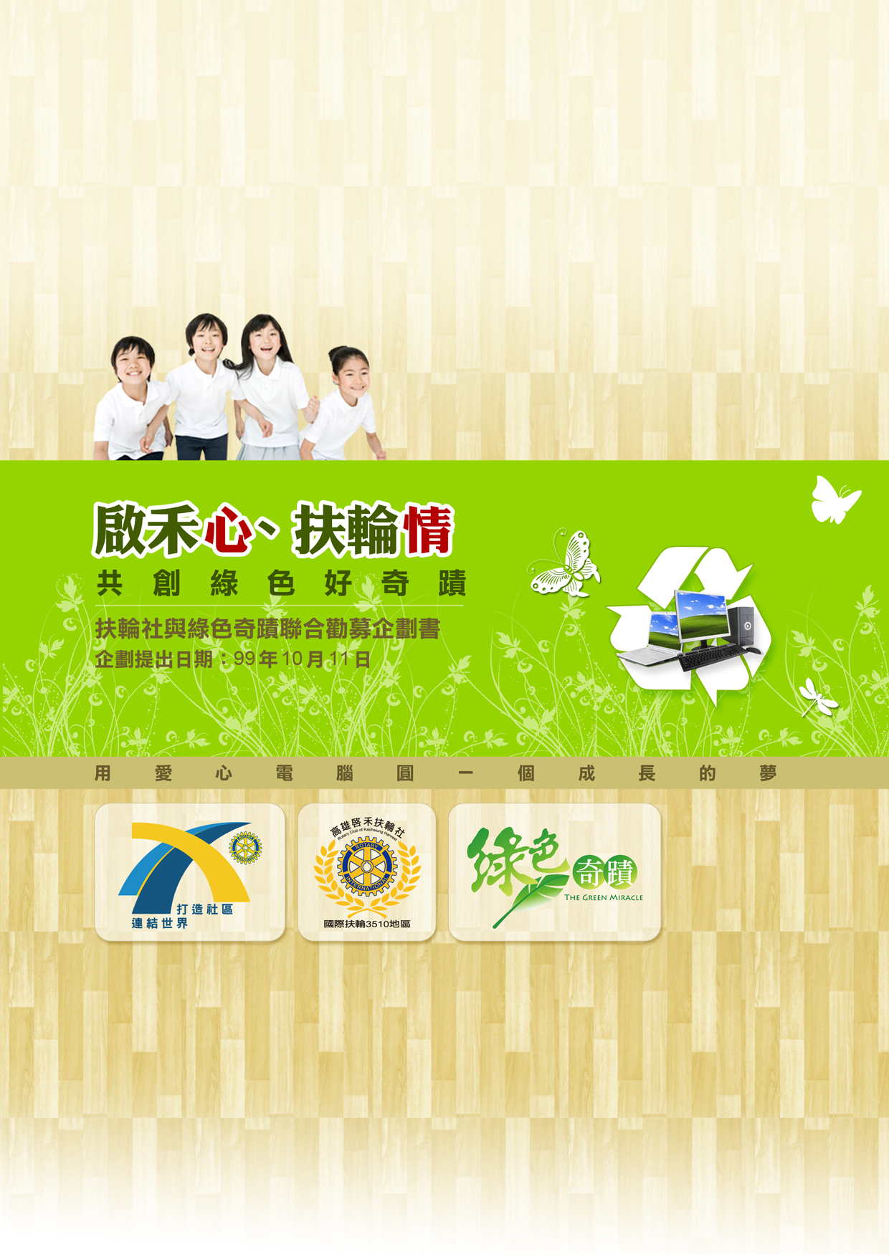

- 綠色奇蹟預期目標與效益
- 資源共分享 捐贈及申請電腦好EASY
- 環保愛地球 讓垃圾變黃金
- 捐贈送愛心 提升扶輪好形象

- 綠色奇蹟的源起：
在全球能源供應緊縮，物資生產過剩的這個年代，人們恣意對大自然的破壞已造成地球的反撲，溫室效應所引發的天災及氣候急遽變化，一再提醒我們對有限能源的愛惜和可用資源的再回收，已是目前刻不容緩的議題。
面對資訊爆炸，3C產品快速成長與更換的年代，因為超大量化生產的原因，降低了一般使用者購買的門檻，電腦汰換的速度更甚於過往的家電；然而，如果將這些過時或是不適用所淘汰出來的堪用品報廢丟棄，實在非常浪費。為了讓這些有效資源的剩餘價值能夠發揮到最大，我們將透過綠色奇蹟網站讓這些資源能夠快速找到最佳的使用者。
資源回收主要是將可回收的資源做分類，透過回收體系將它處理再反覆地利用，以減少地球資源的浪費與任意丟棄的汙染。矽聯科技的綠色奇蹟已行之多年，也建立了健全的環保回收體系。抱持著為一些堪用的二手電腦找到有效且合法的使用者，94年初期，配合微軟的MAR授權，響應回收電腦再利用的授權方案，協助機關企業將報廢還堪用的電腦透過專業的整修，並協助安裝微軟的MAR專案取得優惠的軟體授權，轉贈特定或是符合資格的機關團體與弱勢族群，使用最少的經費讓這些設備再生。96年，更配合華碩電腦逆物流系統的建立與推廣，配合環保署愛心送電腦專案的執行，間接地讓綠色奇蹟網站產生。
98年，在因緣際會的磁場牽引下，矽聯邱總應啟禾I.P.P. Fion的邀約成為扶輪人，讓綠色奇蹟不只是綠化企業的使命，更是以超我服務為座右銘的扶輪人所該極力支持與推行的目標，希望這些愛心電腦與環保觀念能夠透過綠色奇蹟的規劃，永遠地延續下去，創造屬於我們的綠色奇蹟；屬於啟禾及整個3510地區，甚至所有扶輪人的綠色奇蹟。

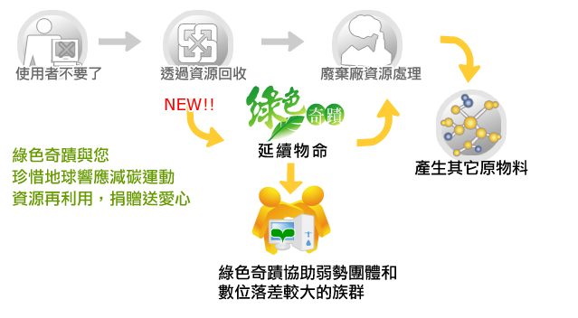

- 愛心故事實例：
案例說明：2010年九月初，家住桃園的重度身障者張先生，家境清寒，平時靠外籍老婆打零工維持開銷。隨著女兒慢慢長大，學校學習需求和e化社會的原因，想幫女兒找台電腦做學習，於是前往網咖尋問是否有免費電腦可供使用。因緣際會下找到綠色奇蹟，張先生向綠色奇蹟的專員表示希望能在女兒生日時送她一台電腦，可是照正常申請流程確定是來不及了。綠色奇蹟的洪小姐在了解張先生的家庭狀況和張小妹的需求後，以特殊案例加速處理，終於，趕在張小妹妹生日的前一天將愛心電腦送到張家，不僅給張小妹妹帶來了永生難忘的生日禮物，也完成張先生「再窮也不能窮孩子的心願」。
受贈者留言：越南籍媽媽:「那天綠色奇蹟的服務人員，很感謝洪小姐，知道我的小孩沒生日禮物，趕在小孩生日的前一天就把電腦寄來了，美中不足的是因為第4台還有欠費，所以等了一個禮拜還沒牽網路。小孩就讀桃園中山國小3年13班，學校有教小畫家，所以她把桌面改成自己的電腦，我雖為越南籍但也很高興，阿妹看著新來的電腦迫不及待想上網，家裡卻沒裝網路，後來在暫存網頁中發現奇摩雅虎，跑來告訴我，我以為網路連線了，結果卻不是。我覺得要是有能力的話，還是要幫助小孩。阿妹因要上課及補習心算，五-六-日才會在家，當她看到電腦及我告訴她綠色奇蹟的時候，她很高興地說我們家有電腦了，那種興奮的話語令人聽了真驚訝，原來小朋友欠的，竟能由奇蹟網站捐贈，一方面幫我及家庭省了一筆開銷，一方面也幫助小孩學習及使用電腦，幫助她的學業及功課，我想她長大以後，一定會感謝幫助她的人，以及綠色奇蹟網站；謝謝你們和綠色奇蹟的人，以及承辦的洪小姐。」

- 聯合勸募的目的：
所有扶輪社社員均可透過此一平台回收舊電腦及申請二手電腦贈予弱勢團體，希望透過所有社員以及周遭朋友們，主動積極地把相關活動訊息散播出去。讓這活動可以募集與整理出足夠數量的再生電腦，共同捐贈給有需要的單位或家庭。

- 聯合勸募的目標與規劃：
- 明年六月底完成收進1,000台電腦並捐出100台，以總回收數量10:1的比例基準，整理出堪用之再生電腦主機作為捐贈使用。
- 明年六月底完成扶輪社友10,000人以上推廣綠色奇蹟的回收活動。

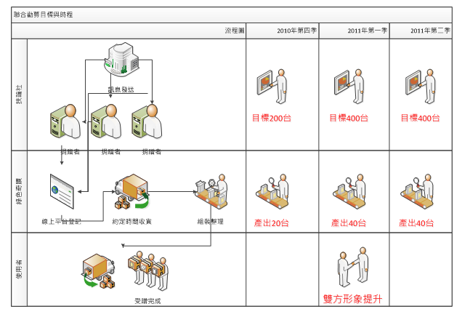

- 運作模式說明
- 發送郵件EDM，推廣綠色奇蹟，讓扶輪社友或有興趣的人，可以線上直接申請愛心電腦或回收捐贈：
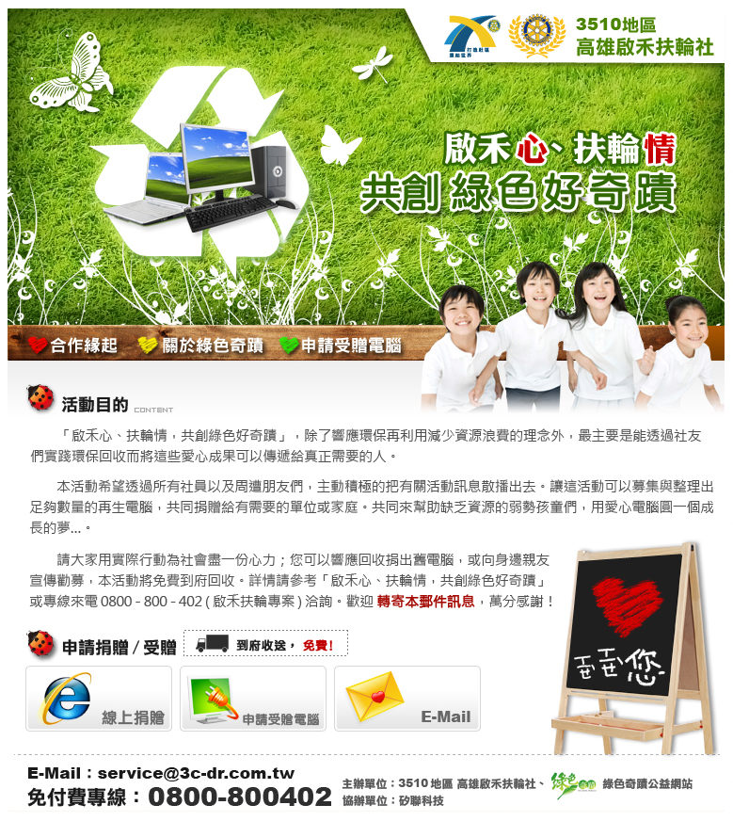

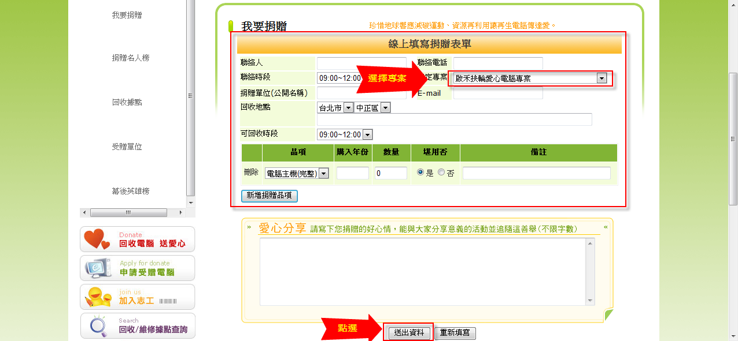

- 上網搜尋『綠色奇蹟』或輸入網址：www.3c-dr.com.tw
※回收電腦 送愛心
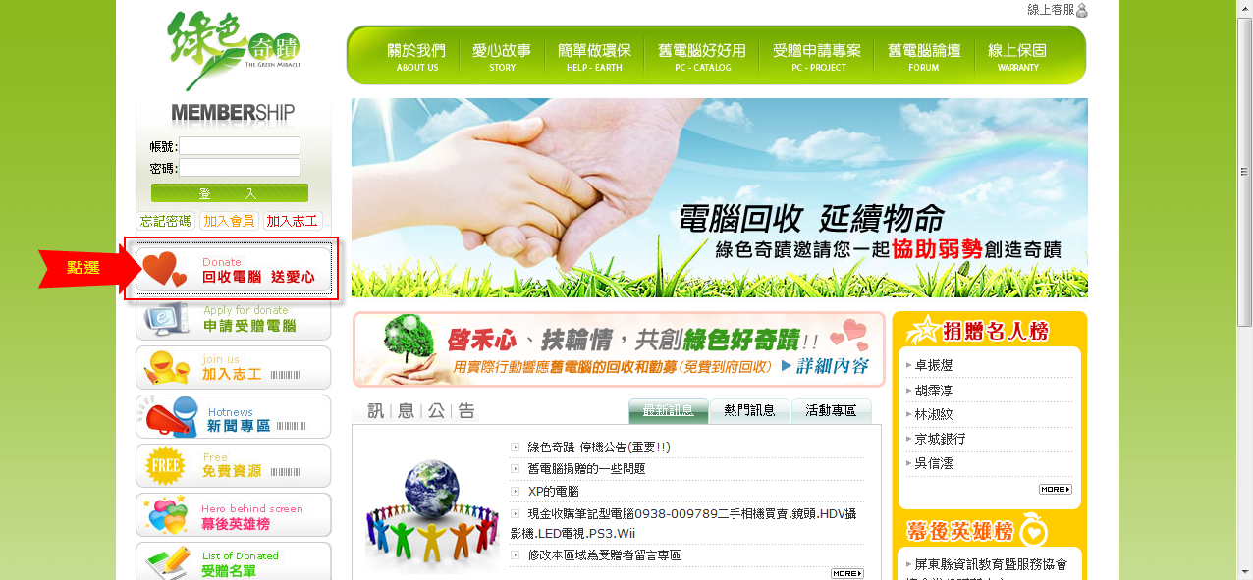
- 上網搜尋綠色奇蹟，之後操作如下(申請受贈)：

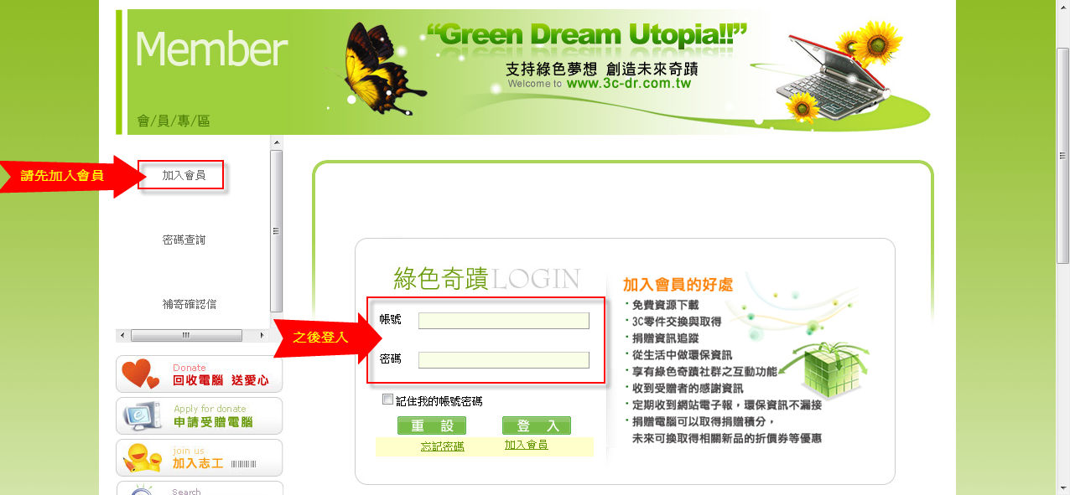
※申請愛心電腦

- 執行重點與成效考核
- 綠色奇蹟受贈者使用追蹤(矽聯)。
- 受贈單位提供感謝函、使用心得、照片(受贈單位)。
- 回收捐贈指定扶輪社愛心電腦專案，以利量化統計回收數量(矽聯)。
- 社員每月填寫績效評估表(啟禾) 。
- 社員推廣，受贈成功頒發愛心小卡或徽章(啟禾) 。

- 創造的效益：
- 提升公益形象，讓整個社會環境更願意支持形象清新健康的綠色企業。
- 提升公益知名度，公益活動首選為扶輪社。
- 提高扶輪社員與綠色奇蹟會員的成就感，對於參與人員的士氣有大大加分的效果。
- 持續的發展效應將吸引更多相關的人士支持與參與。
- 回收舊電腦或申請受贈電腦，資源共享送愛心。
- 為暖化的地球盡一份心，為我們的下一代創造更優質的生活環境。

- 其他社未來合作申請：
扶輪社專案申請表格
社名： 申請人： 性別：
出生日期： 身份證號碼： 職業：___________________
地址：
聯絡電話： ＿＿＿＿＿＿＿ (住宅) ＿＿＿＿＿＿＿＿ (手機)
Email：
其他申請代理人姓名： 電話：
你從哪個途徑得知是項活動？(請☑) ：
◻ 親人/朋友 ◻ 扶輪社網頁 ◻ 扶輪社電郵
◻ 扶輪社社友 ◻ 其他網站連結 ◻ 其他(請註明：_______________)
專案申請的說明與期望：

